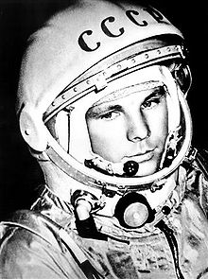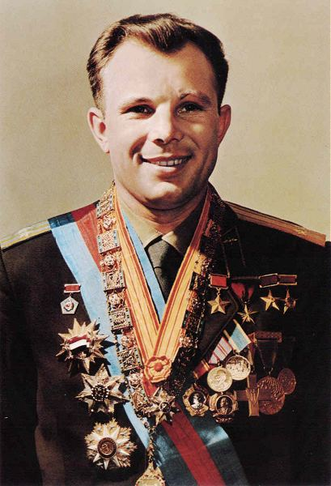

Юрий Алексеевич Гагарин был первым человеком, который собственными глазами увидел, что Земля действительно круглая, действительно большей частью покрыта водой и действительно великолепна.

